超管

* 薪酬汇总查询
* 薪酬信息导入
* 薪酬记录汇总
* 薪酬信息导出
* 人员角色导入
* 人员密码初始化
* 发布公告薪酬公告
* 公告历史
* 薪酬文件导入
* 薪酬文件汇总
* 收入证明
* 日志查看
* 权限开关
* 修改密码
* 年假汇总
* 年假计划汇总
* 年假文件导入
* 年假文件汇总
* 上传年驾信息
* 下载年假计划汇总表
* 综管、部门负责人管理
* 发布假期公告
* 发布年假计划公告
* 公告历史
* 修改密码

普通员工

修改密码

年假查询

* 我的年假信息
* 公告说明
* 年假文件
* 年假信息
* 我的年假计划
* 公告说明
* 状态
* 年假计划

工资查询

* 工资明细查询
* 薪酬文件
* 开具证明申请

个人信息

系统使用说明书

# 系统运行环境

本系统支持浏览器：

|  |  |  |
| --- | --- | --- |
| 序号 | 浏览器 | 备注 |
| 1 | [Firefox](http://www.firefox.com.cn/)（火狐浏览器） |  |
| 2 | [360极速浏览器](https://browser.360.cn/ee/) | 必需开启极速模式 |
| 3 | [360安全浏览器](http://browser.360.cn/) | 必需开启极速模式 |

# 员工使用说明书

* 1. **登录**。访问：<http://10.210.193.234/hr/>
  2. **主控面板。**本系统有三个主要功能，年假查询，工资查询，个人信息查看。

**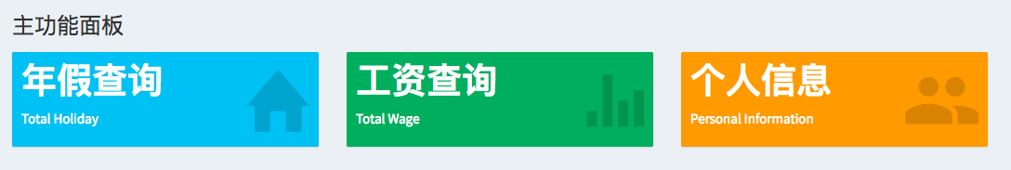**

图2-1 主控面板

* 1. **年假查询系统**

1. 点击年假查询标签（整个蓝色区域点击均有效），进入年假查询系统页面。



图2-2 年假查询

1. 点击我的年假信息，可以查看年假公告，年假文件，年假信息。点击已休假数可以查看本年度每个月休假的情况。如图2-2

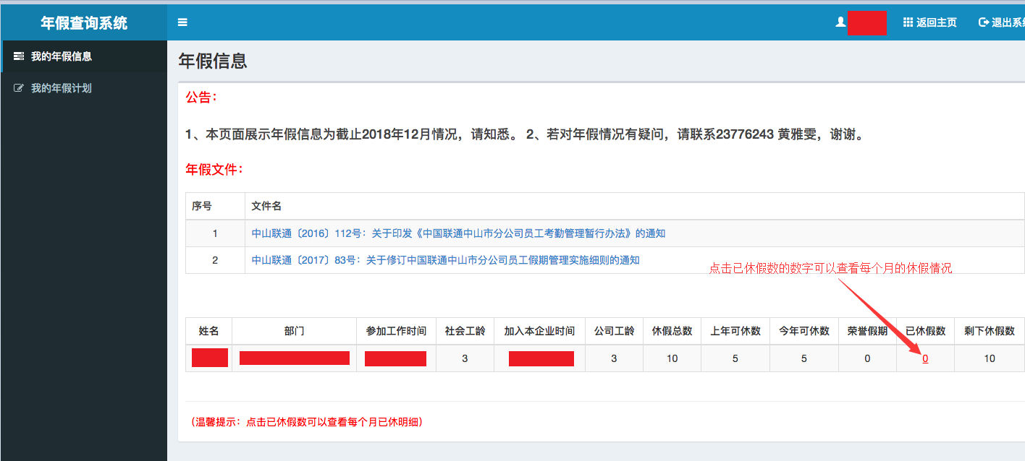

图2-3年假计划填报

1. 点击我的年假计划，可以查看年假计划的公告，查看年假计划提交的状态，填写年假计划并提交计划

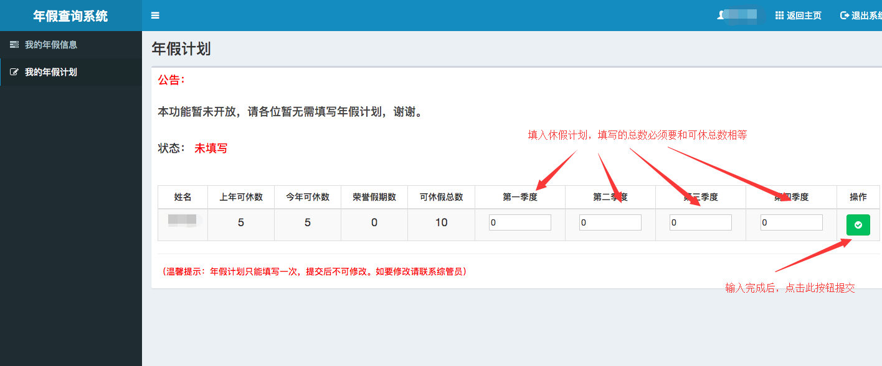

图2-4

1. 返回主页。点击系统右上角的返回主页按钮，返回主控面板。见图2-5，返回主页按钮。
2. 退出。点击系统右上角的退出系统，返回到登录页面。见图2-5，退出系统按钮。

C:\Users\hr\AppData\Roaming\Tencent\Users\344937502\QQ\WinTemp\RichOle\QZS9_}J5$27$N1O%)ACC4%R.png

图2-5 返回主页和退出系统按钮

* 1. **工资查询**

1. 点击工资查询标签（整个绿色区域点击均有效），进入工资查询系统页面。

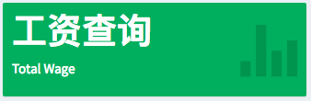

1. 工资明细查询：点击日期选择需要查询的月份，点击查询查看结果，查询结果在下方空白区域展示，如图

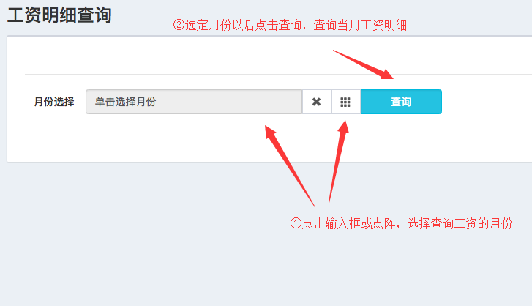

图

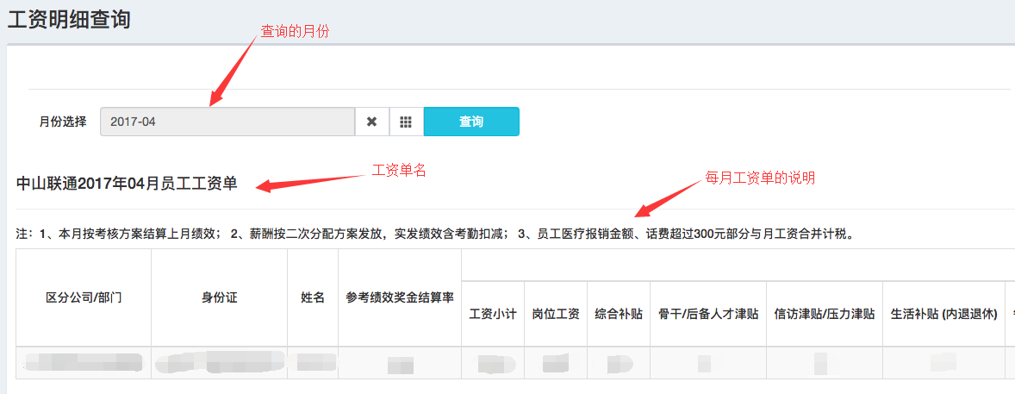

图

1. 专项附加扣除信息查询：点击日期选择需要查询的月份，点击查询查看结果，查询结果在下方空白区域展示，如下图
2. 查看薪酬文件：点击薪酬文件，查看以下各个分线的薪酬文件。注：第一次使用本系统查看薪酬文件时需要缓存薪酬文件，需要稍等片刻。

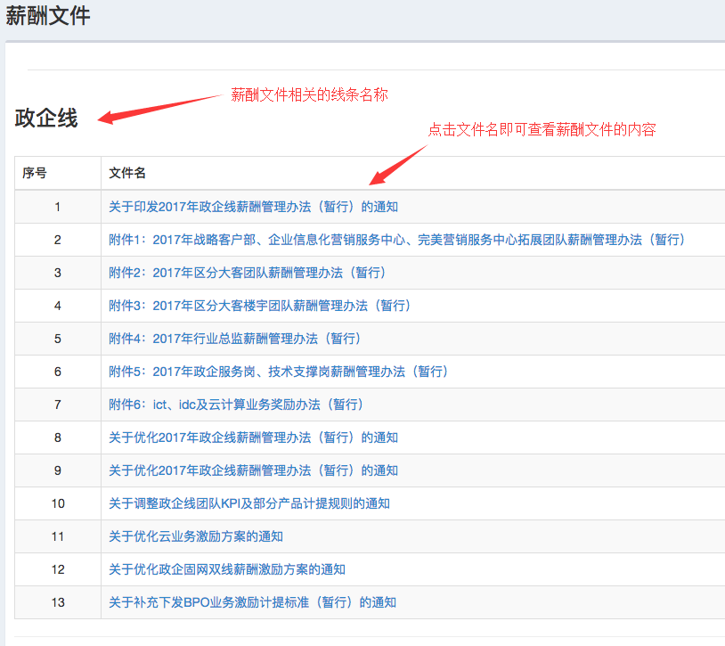

图

1. 开具证明：点击开具证明申请，可以选择开具收入证明或者在职证明，点击下图页面中的浏览可以浏览证明的样式，在弹出窗口的右下方有提交申请的按钮，提交后可到薪酬管理人员会收到申请，如下图。

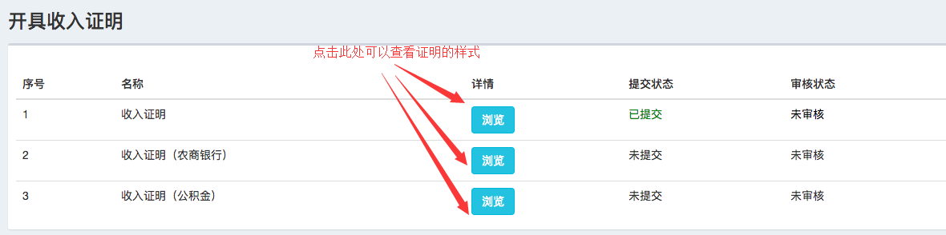

图

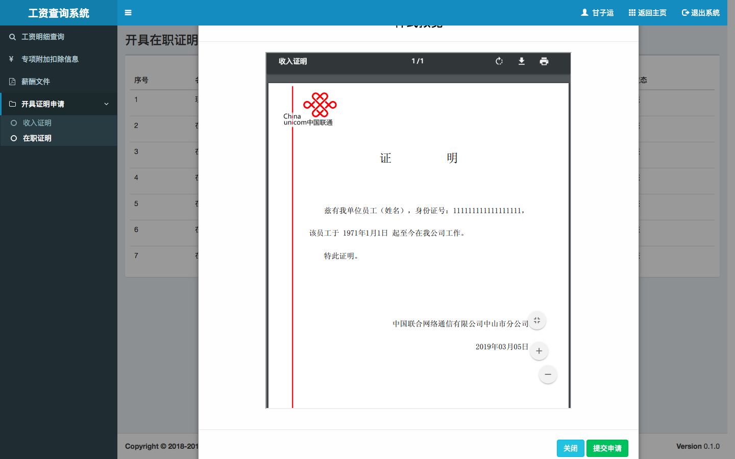

图

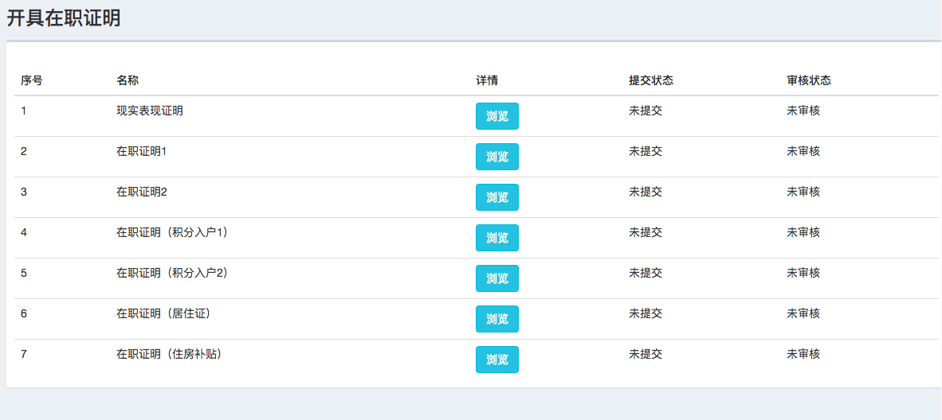

图

* 1. **个人信息查看**

1. 点击主控面板中的个人信息，可以进入个人信息查看页。



1. 个人信息查看页面。查看基本信息、婚育信息、教育信息积分信息以及近三年考核信息。

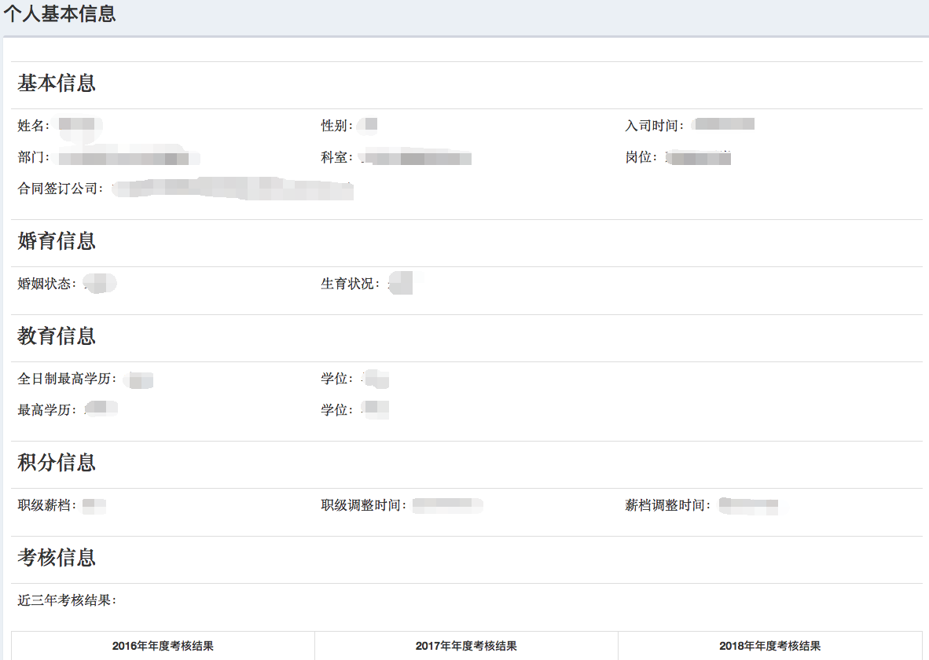

图

1. 返回主页
2. 退出系统
   1. **修改密码**

点击主控面板上的修改密码，进入修改密码页面，如下图：

点击眼睛按钮可以查看密码的明文

* 1. **退出系统**

退出。点击系统右上角的退出系统，返回到登录页面。

# 综管员说明书

* 1. **登录、主控面板、年假查询系统、工资查询系统功能请参照参照员工使用说明书**访问：<http://10.210.193.234/hr/>。用户名为身份证号，初始密码为身份证的后六位。
  2. **主控面板**
  3. **年假查询系统**

1. 点击年假查询标签（整个蓝色区域点击均有效），进入年假查询系统页面
2. 点击我的年假信息，可以查看年假公告，年假文件，年假信息。点击已休假数可以查看本年度每个月休假的情况。
3. 点击我的年假计划，可以查看年假计划的公告，查看年假计划提交的状态，填写年假计划并提交计划
4. 部门年假信息汇总，选择综管员所负责的部门，选择后，在下方空白区域可以查看本部门所有人的年假信息
5. 部门年假计划汇总。选择综管员所负责的部门，选择后，在下方空白区域可以查看本部门所有人的年假计划信息以及年假计划提交的情况，已提交人数满足本部门总人数可以点击提交。提交后到第二个选项卡汇总提交情况，查看提交进度。如果审核结果通过，可以在年假计划汇总导出本部门的年假计划汇总表。
6. 返回主页。点击系统右上角的返回主页，返回到主控面板。
7. 退出。点击系统右上角的退出系统，返回到登录页面。
   1. **工资查询**
8. 点击工资查询标签（整个绿色区域点击均有效），进入工资查询系统页面
9. 工资明细查询：点击日期选择需要查询的月份，点击查询查看结果，查询结果在下方空白区域展示，如下图
10. 专项附加扣除信息查询：点击日期选择需要查询的月份，点击查询查看结果，查询结果在下方空白区域展示，如下图
11. 查看薪酬文件：点击薪酬文件，查看以下各个分线的薪酬文件。注：第一次使用本系统查看薪酬文件时需要缓存薪酬文件，需要稍等片刻。
12. 开具证明：点击开具证明申请，可以选择开具收入证明或者在职证明，点击下图页面中的浏览可以浏览证明的样式，在弹出窗口的右下方有提交申请的按钮，提交后可到薪酬管理人员会收到申请，如下图。
    1. **个人信息查询**

1、点击主控面板中的

* 1. 修改密码
  2. 退出系统

# 部门负责人说明书

* 1. 登录。访问：<http://10.210.193.234/hr/>
  2. 主控面板

1. 年假查询系统
2. 点击年假查询标签（整个蓝色区域点击均有效），进入年假查询系统页面
3. 点击我的年假信息，可以查看年假公告，年假文件，年假信息
4. 点击我的年假计划，可以查看年假计划的公告，查看年假计划提交的状态，填写年假计划并提交计划。
5. 部门年假信息汇总，选择所负责的部门，选择后，在下方空白区域可以查看本部门所有人的年假信息
6. 年假计划审核。点击年假计划审核，选择所负责的部门，选择后，在下方空白区域可以本部门综管员是否提交全部门的年假计划，若已提交，部门负责人可以审核并写下审核意见，提交反馈给综管员。年假计划审核结果，可以查看综管员是否提交全部门的年假计划以及审核的状态。
7. 返回主页。点击系统右上角的返回主页，返回到主控面板。
8. 退出。点击系统右上角的退出系统，返回到登录页面。
9. 工资查询
10. 点击工资查询标签（整个绿色区域点击均有效），进入工资查询系统页面
11. 工资明细查询：点击日期选择需要查询的月份，点击查询查看结果，查询结果在下方空白区域展示，如下图
12. 专项附加扣除信息查询：点击日期选择需要查询的月份，点击查询查看结果，查询结果在下方空白区域展示，如下图
13. 查看薪酬文件：点击薪酬文件，查看以下各个分线的薪酬文件。注：第一次使用本系统查看薪酬文件时需要缓存薪酬文件，需要稍等片刻。
14. 开具证明：点击开具证明申请，可以选择开具收入证明或者在职证明，点击下图页面中的浏览可以浏览证明的样式，在弹出窗口的右下方有提交申请的按钮，提交后可到薪酬管理人员会收到申请，如下图。
15. 个人信息查询
    * 1. 点击主控面板中的个人信息，可以查看基本信息、婚育信息、教育信息积分信息以及近三年考核信息
      2. 返回主页
      3. 退出系统
    1. 修改密码
    2. 退出系统

# 超管使用说明书

* 1. 登录。访问：<http://10.210.193.234/hr/super_auth/>
  2. 年假系统管理员
  3. 薪酬系统管理员